Rysunek nr 16

Metalowa szafa aktowa dwuskrzydłowa:

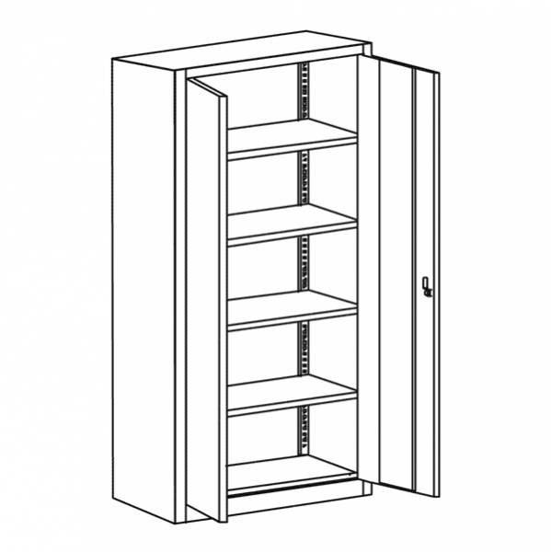

WYMIARY:
(szerokość x głębokość x wysokość)
100 cm x 42 cm x 198 cm

